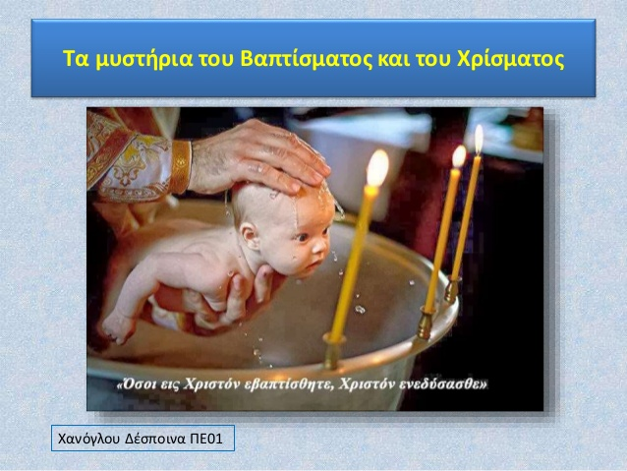
- 1. Tα μυστήρια του Βαπτίσματος και του Χρίσματος
- 2. Ιστορία του Βαπτίσματος • Το μυστήριο του Βαπτίσματος το σύστησε ο ίδιος ο Κύριος με την εντολή που έδωσε στους μαθητές του να βαπτίζουν τους ανθρώπους στο όνομα του Πατρός και του Υιού και του Αγίου Πνεύματος (Ματθ. 28,19). • Ο ίδιος βαπτίστηκε και η βάπτισή του έγινε τύπος και υπογραμμός του δικού μας Βαπτίσματος.
- 3. Στην πρώτη χριστιανική εποχή, οι άνθρωποι βαπτίζονταν μεγάλοι.
- 4. Το ίδιο γίνεται σήμερα στις χώρες της ιεραποστολής και στην Ελλάδα με αρκετούς οικονομικούς πρόσφυγες.
- 5. Η κατήχηση των χριστιανών κρατούσε τρία χρόνια και τη νύχτα του Πάσχα βαπτίζονταν ομαδικά.
- 6. Όταν επικράτησε ο νηπιοβαπτισμός (5ος αι.), η κατήχηση ανατέθηκε στον ανάδοχο και στους γονείς του νηπίου.
- 7. Η τελετή του Βαπτίσματος • Πριν αρχίσει το Βάπτισμα, ο ιερέας και ο ανάδοχος, κρατώντας στην αγκαλιά του το νήπιο, στέκονται στον πρόναο. • Ο ιερέας, αφού σφραγίσει το πρόσωπο του παιδιού στο όνομα της Αγίας Τριάδος με το σημείο του σταυρού και εκφωνήσει το όνομα ,διαβάζει ορισμένες ευχές.
- 8. Στη συνέχεια, με στραμμένο το νήπιο προς τη δύση, γίνεται η απόταξη, η αποκήρυξη του σατανά.
- 9. Ακολουθεί, με στροφή προς την ανατολή, που είναι (συμβολικά) το φωτεινό βασίλειο του Χριστού, η σύνταξη με αυτόν. Η παράδοση στην αγκαλιά του Χριστού επισφραγίζεται με την απαγγελία του Συμβόλου της Πίστεως. http://www.photoglobe.gr/fotografies/foto grafies-vaptisis/vaptisi-mirtos/ http://www.yannislarios.com/blog/cate gory/baptism-photographer/
- 10. Ο ανάδοχος oμολογεί για λογαριασμό του παιδιού την πίστη της Εκκλησίας, που πρέπει να 'ναι σαρκωμένη και έκδηλη και στη δική του τη ζωή. Αυτή θα δει το παιδί, όταν μεγαλώσει, και αυτή θα μιμηθεί.
- 11. https://gr.pinterest.com/source/rekounio tis.blogspot.gr
- 12. Έπειτα λαδώνεται το παιδί . Με το λάδι και αφού πρώτα ο Ιερεύς σημειώσει το σημείο του Σταυρού στα σημαντικότερα μέρη του σώματος του Βαπτιζομένου, επαλείφεται ολόκληρος ο Βαπτιζόμενος από τον Ανάδοχό του. http://www.alexiskamitsos.gr/events /baptism/
- 13. Αλείφεται με λάδι, όπως οι αθλητές της πάλης, γιατί θα παλέψει ενάντια στο κακό και στην αμαρτία.
- 14. Στη συνέχεια βυθίζεται τρεις φορές στην κολυμβήθρα.
- 15. Η τριπλή κατάδυση και ανάδυση στο νερό της κολυμβήθρας σημαίνει τη συμμετοχή του βαπτιζόμενου στην τριήμερη ταφή και την Ανάσταση του Χριστού.
- 16. Τα υλικά που χρησιμοποιούνται στο Βάπτισμα έχουν τη σημασία τους. • Το νερό με τις ιδιότητες του καθαρισμού, της καταστροφής (πλημμύρας) και της ζωτικότητας συμβολίζει αυτά που γίνονται: ο πιστός καθαρίζεται από την αμαρτία, θάβει τον παλιό άνθρωπο και αναγεννιέται σε μια νέα ζωή.
- 17. Στη συνέχεια, χρίεται με άγιο μύρο, και το ντύνουμε στα ολόλευκα. Ανήκει πια στο Χριστό και στην Εκκλησία. http://redboxstudio.gr/el/project_categories/10/projects/70
- 18. • Ο ιερέας, ύστερα από κατάλληλη ευχή, χρίει το νεοφώτιστο σ' όλα τα μέρη του σώματος του με Άγιο Μύρο κάνοντας το σημείο του σταυρού και λέγοντας: • Η συμβολική αυτή πράξη βεβαιώνει τη δωρεά των χαρισμάτων του Αγίου Πνεύματος. • Με το Χρίσμα εξοπλιζόμαστε, τελειοποιούμε τις πνευματικές μας δυνάμεις, γινόμαστε κοινωνοί και μέτοχοι της ζωή του Χριστού.
- 19. • Η πράξη αυτή συμβολίζει αφενός μεν μια μικρή θυσία του βαπτιζόμενου στο Λυτρωτή του και αφετέρου ότι ο νέος χριστιανός ανήκει πλέον στον Χριστό όπως οι δούλοι στην αρχαία εποχή που με την κουρά ανήκαν στον κύριό τους. Έχουμε ακόμη μια συμβολική πράξη: το κόψιμο λίγων τριχών από το κεφάλι, από τέσσερα σημεία σε σχήμα σταυρού. .
- 20. https://gr.pinterest.com/source/fotografisi.eu Του δίδεται, επίσης, ο Σταυρός του Χριστού, για να τον φορά πάντοτε στον λαιμό του. http://rekouniotis.blogspot. gr/2014/02/blog-post.html
- 21. • Έτσι αναγνωρίζει την υψηλή και ιερή αποστολή του ανάδοχου Κυρίως ,όμως η τιμή απευθύνεται προς το νεοφώτιστο ,ο οποίος τη στιγμή εκείνη είναι ένας ολοζώντανος άγιος μπροστά μας ,απαλλαγμένος από όλες τις αμαρτίες . Η μητέρα, κάνοντας τρεις μετάνοιες στον ανάδοχο , ασπάζεται το χέρι του και παίρνει στην αγκαλιά της το νεοφώτιστο.
- 22. https://gr.pinterest.com/source/rekouniotis.blogspot.gr • Το Βάπτισμα ενός παιδιού είναι σημαντικό γεγονός της ζωής του και μια ωραία οικογενειακή γιορτή. Για την Εκκλησία όμως έχει ευρύτερες διαστάσεις: 1.πολιτογραφεί και εγγράφει στα μητρώα της ένα ακόμη μέλος της • 2.αυτός που βαπτίστηκε απαλλάχτηκε από την προπατορική αμαρτία. Αν είναι μεγάλος, απαλλάχτηκε από όλες του τις αμαρτίες. • 3.απέβαλε τη θνητή του φύση και ντύθηκε το άφθαρτο και | αθάνατο ένδυμα του Χριστού

